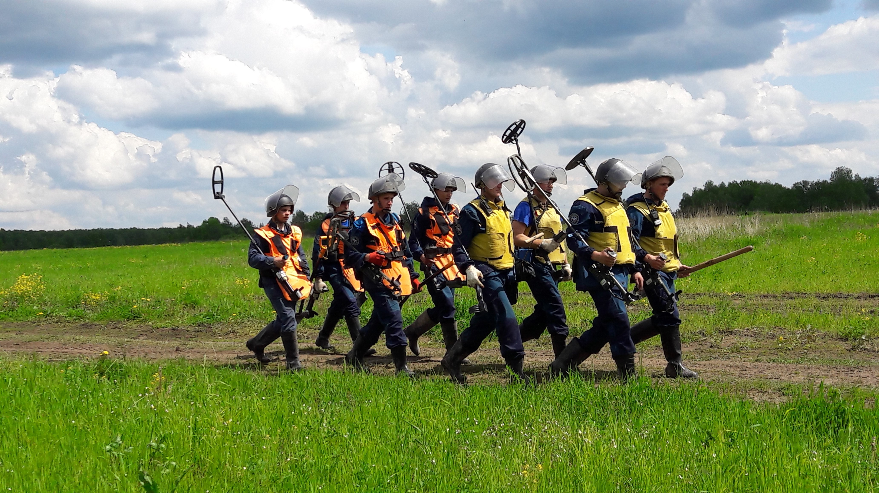Пиротехники МЧС России завершили масштабное разминирование на территории Новой Москвы
В Новой Москве в деревне Кузовлево завершается четвертый пиротехнический сезон по обезвреживанию взрывоопасных предметов на месте активных боевых действий во время Великой Отечественной войны.
Весь май саперы-пиротехники, кинологи Центра по проведению спасательных операций особого риска «Лидер» МЧС России под руководством полковника Александра Старостина проводили разминирование территорий поселения Роговское в районе деревни Кузовлево. У каждого из них огромный опыт работы в аналогичных операциях по разминированию не только на территории России, но и за рубежом, в том числе и в Сербии.
Работы по разминированию ведутся с 26 апреля 2016 года, всего за время проведения работ обследована территория общей площадью более 50 гектаров, обнаружено более 300 взрывоопасных предметов.
Сегодня состоялся выездной пресс-брифинг для СМИ с участием начальника Центра по проведению спасательных операций особого риска «Лидер» МЧС России полковника Игоря Кутровского.
В здешних местах уже на протяжении 26 лет ведутся поисковые работы. Здесь шли бои русской и французской армий в 1812 году, а также проходила первая линия обороны Москвы в 1941 году.
-За четыре года спасатели МЧС России обследовали более 130 гектар земли и обезвредили более 1100 взрывоопасных предметов. Это артиллерийские снаряды различных калибров, противотанковые и минометные мины, ручные и противопехотные гранаты, а также артиллерийские взрыватели. Взрывоопасные предметы саперы обнаруживают при помощи металлоискателя АКА Сигнум, он прост в обращении, а также легкий и эргономичный. Прибор образует магнитное поле, датчики подают сигнал, собственно, таким способом и находят саперы все металлические предметы, пояснил журналистам командир отряда полковник Александр Старостин.
-Важно понимать, что противотанковые и противопехотные мины относятся к тому типу оружия, который может заявить о себе и через десятки лет, после того как смолкли артиллерийские залпы. При обнаружении подозрительных предметов, в том числе боеприпасов, ни в коем случае нельзя брать их в руки, что-либо с ними делать или пытаться обезвредить – это опасно для жизни. В такой ситуации необходимо вызвать спасателей по телефону 112, подчеркнул командир группы саперов Виталий Олейников.
Работы по обезвреживанию данной местности от взрывоопасных предметов пройдут здесь и весной будущего года. Саперы-пиротехники Центра по проведению спасательных операций особого риска «Лидер» МЧС России вернутся сюда снова, чтобы сделать эти территории безопасными.
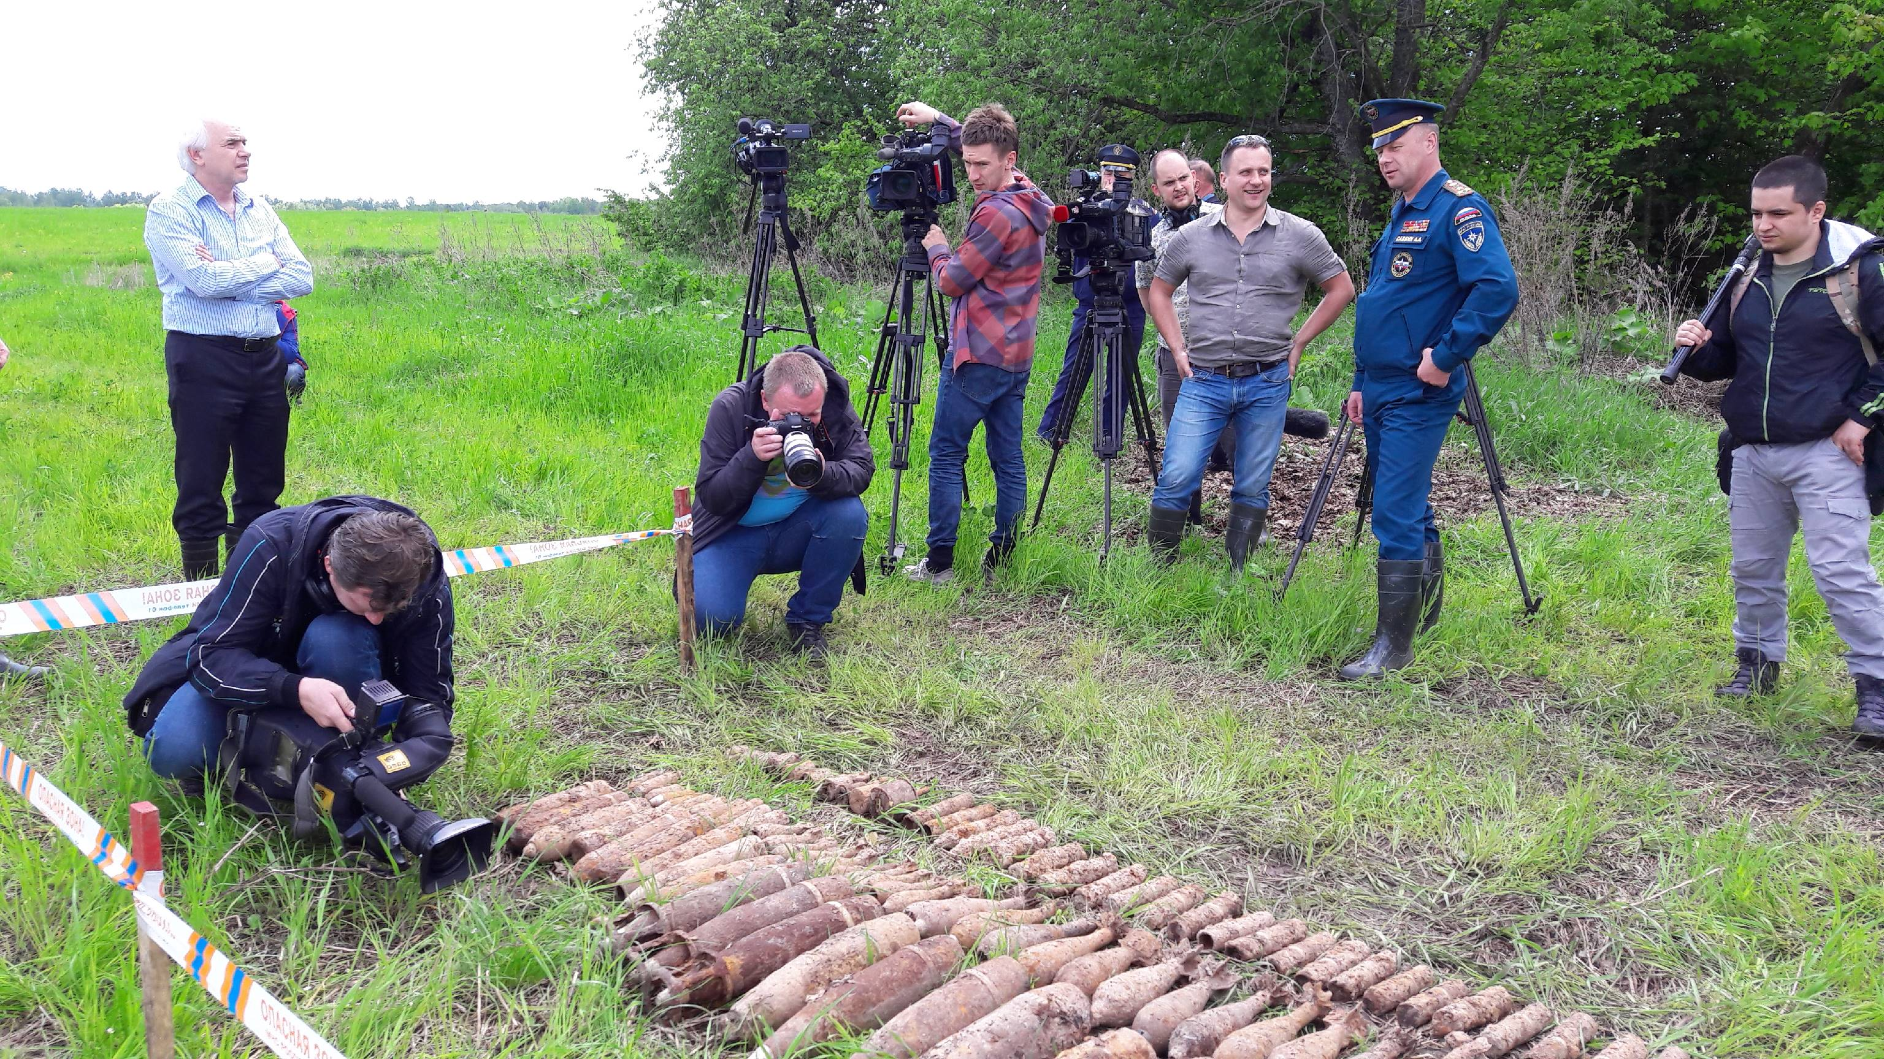
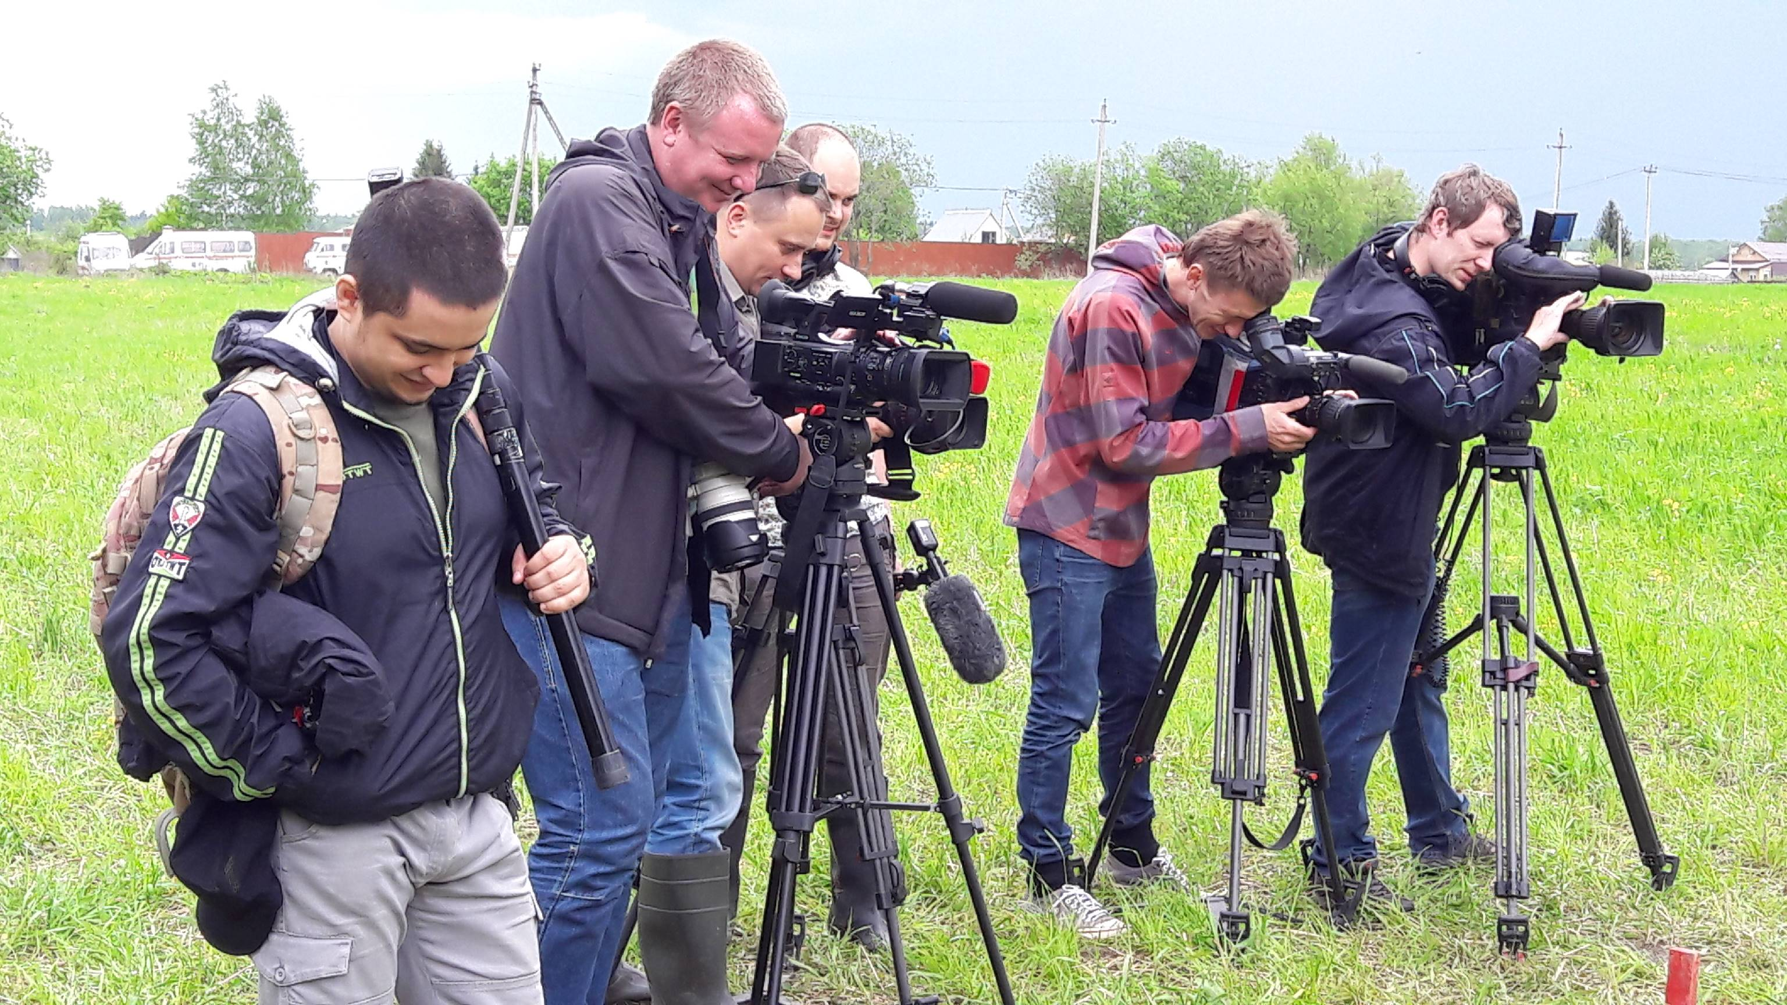
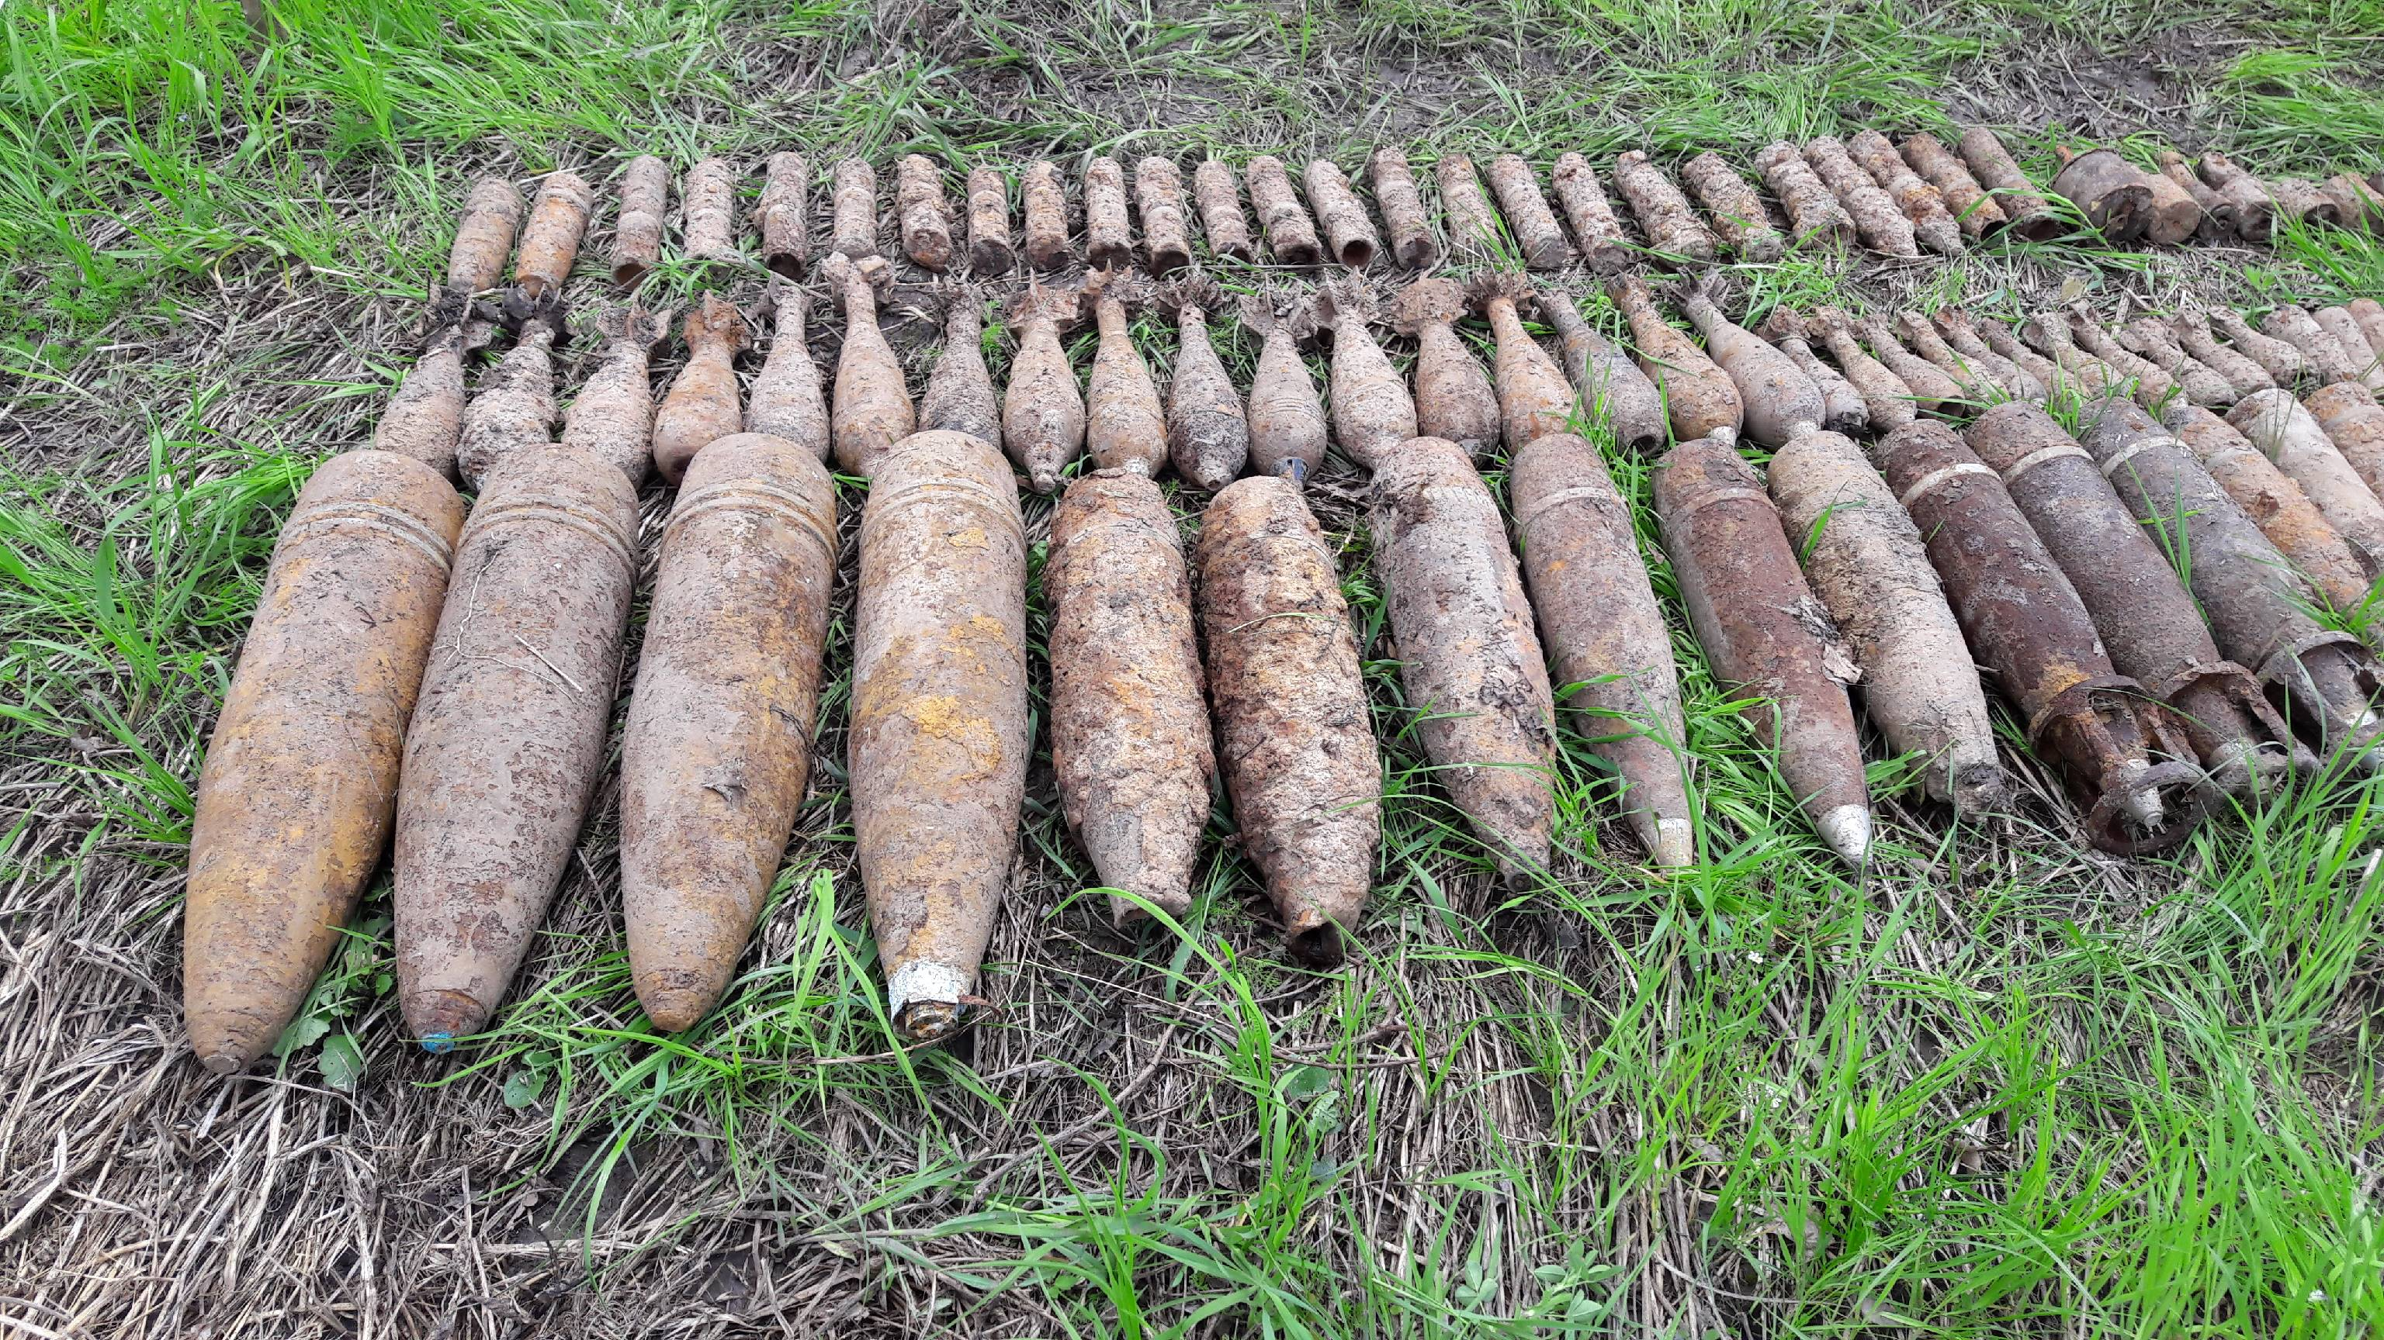
Фото и текст: Ирина Ким

